ФИНАНСОВЫЙ УНИВЕРСИТЕТ ПРИ ПРАВИТЕЛЬСТВЕ РОССИЙСКОЙ ФЕДЕРАЦИИ

FINANCE UNIVERSITY UNDER THE GOVERNMENT
OF THE RUSSIAN FEDERATION

XII Международный научный конгресс
«Развитие предпринимательства: межотраслевые приоритеты, современные механизмы, консолидация интересов»
17-18 мая 2024 года

XII International scientific congress
« Business development: cross-sectoral priorities, modern mechanisms, consolidation of interests »

17-18 may 2024

Информационные партнеры:
Научный периодический электронный журнал «Правовой альманах»;
ООО «Научно-издательский центр «ИНФРА-М».

Место проведения:
Россия, 129164, Москва, ул. Кибальчича, д. 1
Финансовый университет

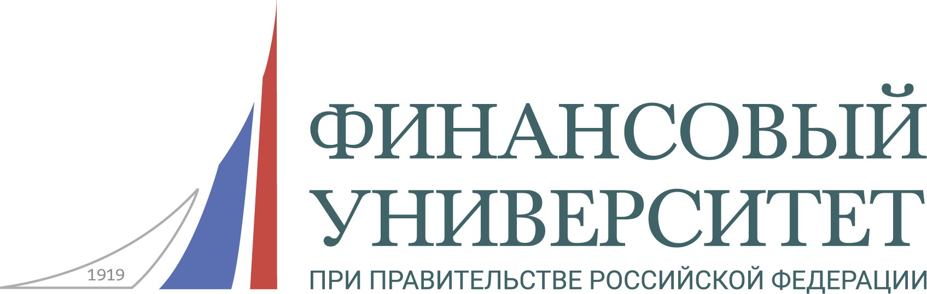 | ФИНАНСОВЫЙ УНИВЕРСИТЕТ

Приглашение
Уважаемые господа!
Сообщаем Вам, что 17-18 мая 2024 года в Москве состоится
XII Международный научный конгресс
«Развитие предпринимательства: межотраслевые приоритеты, современные механизмы, консолидация интересов»
К участию в Конгрессе приглашаются российские и зарубежные ученые, преподаватели и аспиранты ведущих экономических вузов, представители учреждений науки, бизнес-сообщества, органов государственной власти и муниципального управления, общественных организаций.
Работа конгресса посвящена вопросам выбора межотраслевых приоритетов, современных механизмов, консолидации интересов, определяющим развитие предпринимательства.
Форматом Конгресса предусмотрены пленарные дискуссии, работа секций, дискуссионные площадки.
17 мая 2024 года

Направления работы Конгресса:

Секция 1. « Развитие промышленной кооперации: приоритеты и партнерства» (модератор: проф. Шаркова А.В., ASharkova@fa.ru).
Секция 2 «Государственное регулирование предпринимательской деятельности в современных условиях : основные тренды и векторы развития» (модераторы: доц. Галушко Д.В., dvgalushko@fa.ru, доц. Симаева Е.П, epsimaeva@fa.ru).
Секция 3. « Правовые аспекты консолидации предпринимательских структур в период экономической нестабильности» (модератор: доц. Васильева О.Н., ONVasileva@fa.ru).
Секция 4. «Современные тенденции и механизмы консолидации государства, предпринимательства, общества» (модератор: проф. Галас М.Л., MLGalas@fa.ru.)
Секция 5. «Роль логистики и маркетинга в устойчивом развитии предпринимательства», (модератор: проф. Меркулина И.А., IAMerkulina@fa.ru).
Секция 6. «Обеспечение технологической безопасности России в условиях санкционного давления». (модератор: проф. Абдикеев Н.М., NAbdikeev@fa.ru).
Секция 7. «Современные тенденции развития предпринимательства в индустрии гостеприимства и туризма» (модератор: проф. Розанова Т.П., tprozanova@fa.ru, проф . Швец И. Ю. yshvets@fa.ru).
Секция 8. «Современные финансовые механизмы и инструменты в предпринимательстве» (модераторы: проф. Федотова М.А., mfedotova@fa.ru, проф. Косорукова И. В., ivkosorukova@fa.ru).
Секция 9. «Трансформация предпринимательской деятельности в контексте технологической независимости промышленности России» (модератор: доц. Елисеева Е.Н., eneliseeva@fa.ru ).
Секция 10. «Обеспечения экономической безопасности и управление рисками в условиях политической и экономической изоляции России» (модераторы проф. Авдийский В.И., vavdiyskiy@fa.ru, проф. Безденежных В.М., vbezdenezhnyh@fa.ru).
Секция 11. «Инвестиции в современном мире: направления, приоритеты, механизмы» (модераторы проф. Тютюкина Е..Б., ebtyutyukina@fa.ru, доц. Карпунин В.И. vikarpunin@mail.ru).

18 мая 2024 года

Направления работы студенческих секций и дискуссионных площадок:

Секция 1. «Корпоративные отношения и ESG- повестка в новой модели развития российского предпринимательства.» (модераторы: проф. Беляева, IBelyaeva@fa.ru; проф. Данилова О.В., ODanilova@fa.ru).
Секция 2. «Повестка и развитие устойчивого развития в частном и государственном секторах экономики» (модераторы: проф. Измайлова М.А., MAIzmaylova@fa.ru; проф. Батаева Б.С, BBataeva@fa.ru)
Секция 3. «Блиц-марафон межотраслевых маркетинговых идей и технологий (в формате «Печа-куча»)». (модераторы: проф. Карпова С.В., svkarpova@fa.ru, доц. Рожков И. В., irojkov@fa.ru).
Секция 4 «Приоритеты устойчивого развития и ответственного бизнеса — основа предпринимательства» (модератор: проф. Петров И.В., ivvpetrov@fa.ru).
Секция 5. «Технологическое развитие промышленности: вызовы и решения» (модераторы: доц. Ахметшина Л.Г., lgahmetshina@fa.ru, доц. Елисеева Е.Н., eneliseeva@fa.ru)
Дискуссионная площадка 1. III Кейс-чемпионат "FinLawContest" (модератор: доц. Симаева Е.П, epsimaeva@fa.ru, Конокин Д.В. председатель НСО Юридического факультета)

Информация для участников Конгресса
- Формат проведения Конгресса
Очный
2. Заявка на участие в работе Конгресса
Для участия в Конгрессе необходимо пройти регистрацию по ссылке http://www.fa.ru/org/chair/eo/News/2024-02-19-1.aspx до 14 мая 2024 года.
Организаторы оставляют за собой право завершить регистрацию досрочно при получении необходимого количества заявок.

Пленарное заседание, работа секций и дискуссионных площадок будут проходить в Финансовом университете при Правительстве Российской Федерации по адресу:
Россия, 129164, Москва, ул. Кибальчича, д. 1
Почтовый адрес организационного комитета:
Россия, 129164, Москва, ул. Кибальчича, д. 1
Тел.: +7 (499) 270-22-79 (Шаркова Антонина Васильевна),
E-mail: ecorg@fa.ru

